第四章 黑盒测试
一、单选题
1. 不属于黑盒测试方法的优势的是？（单选题）
A. 黑盒测试用例的设计可以与程序开发并行
B. 黑盒测试用例与程序如何实现无关
C. 没有编程经验的人也可以设计黑盒测试用例
D. 黑盒测试可能存在漏洞
答案：D
解析：本题要求选出"不是优势"的选项。选项D描述的是黑盒测试的劣势——由于黑盒测试只关注输入输出而不检查代码内部逻辑，可能存在未被覆盖的代码路径（即漏洞或盲区），某些隐藏的逻辑错误无法被黑盒测试发现。选项A是黑盒测试的优势：测试人员可以根据需求规格说明书在设计阶段就开始编写测试用例，与编码工作并行推进，缩短项目周期；选项B是优势：测试用例基于需求而非代码实现，当代码重构或优化时，测试用例无需修改；选项C是优势：业务人员、客户代表等非技术人员也可以参与黑盒测试用例的设计和评审。

2. 黑盒测试的测试数据是根据( )来设计的？（单选题）
A. 内部逻辑
B. 需求规格说明书
C. 结构
D. 应用范围
答案：B
解析：黑盒测试的核心原则是不依赖代码内部实现，完全基于外部可观察的行为来验证软件。选项B正确，测试数据的依据是需求规格说明书（Software Requirements Specification, SRS）——它定义了软件应该做什么、输入什么、输出什么。测试人员从SRS中提取功能点、业务规则和约束条件，据此设计测试数据和预期结果。选项A和C错误，内部逻辑和程序结构是白盒测试设计数据的依据；选项D应用范围过于模糊，不是测试数据设计的具体依据。

3. 下列不属于黑盒测试方法范畴之内的是( )？（单选题）
A. 等价类划分
B. 逻辑覆盖
C. 边界值分析
D. 因果图
答案：B
解析：选项B"逻辑覆盖"不属于黑盒测试方法，而是白盒测试的典型技术。逻辑覆盖关注程序代码内部的控制流逻辑（如语句、分支、条件、路径的覆盖程度），需要阅读源代码来设计测试用例。选项A等价类划分是黑盒测试的基础方法——将输入域划分为若干等价类，每个类中选取代表值进行测试；选项C边界值分析是黑盒测试中最有效的技术之一——经验表明缺陷往往集中在输入域的边界附近；选项D因果图法是黑盒测试的高级方法——通过分析输入（原因）和输出（结果）的逻辑关系来生成判定表和测试用例。

4. 针对是否对无效数据进行测试，可以将等价类测试分为( ）？（单选题）
A. 健壮等价类测试
B. 强等价类测试
C. 弱等价类测试
D. 标准(一般)等价类测试
答案：A
解析：等价类测试可以从两个维度分类。第一个维度是"是否测试无效数据"：标准等价类测试只使用有效等价类中的代表值；健壮等价类测试（Robust Equivalence Class Testing）额外增加了无效等价类的测试——专门设计无效数据来验证程序的错误处理能力。第二个维度是"组合方式"：弱等价类测试基于单缺陷假设（每次只取一个等价类的代表值与其他类的最小值组合），强等价类测试基于多缺陷假设（取所有等价类的笛卡尔积组合）。选项A正确回答了本题的维度区分。

5. ( )方法是根据输出对输入的依赖关系来设计测试用例的？（单选题）
A. 边界值分析
B. 因果图法
C. 错误推测法
D. 等价类
答案：B
解析：选项B正确，因果图法（Cause-Effect Graphing）是一种系统化的黑盒测试设计方法，专门用于分析输入条件（原因）与输出结果（结果）之间的逻辑依赖关系。它通过绘制因果图来可视化"哪些输入组合会导致哪些输出"，然后将因果图转化为判定表，最终生成测试用例。因果图法特别适合输入条件之间存在复杂逻辑组合的场景。选项A边界值分析侧重输入域的边界而非输入输出因果关系；选项C错误推测法基于测试经验而非形式化分析；选项D等价类划分关注输入数据的分组而非输入输出关系。

6. 划分软件测试属于白盒测试还是黑盒测试的依据是？（单选题）
A. 运行结果是否确定
B. 是否能看到软件设计文档
C. 是否执行程序代码
D. 是否能看到被测源程序
答案：D
解析：黑盒测试与白盒测试的根本区分依据在于测试者能否看到被测程序的源代码。选项D正确：白盒测试（也称透明盒测试）要求测试者能够阅读和理解源代码，基于代码逻辑设计测试；黑盒测试不需要查看源代码，只根据需求规格和功能描述来测试。选项A错误，测试结果的可确定性是所有测试的基本要求，非区分标准；选项B错误，设计文档（如概要设计、详细设计文档）既可用于黑盒测试也可用于白盒测试；选项C错误，无论黑盒还是白盒，最终都需要执行程序来验证（除非是静态测试）。

7. 对于一个含n个变量的程序，采用一般边界值分析法测试程序会产生( ）个测试用例？（单选题）
A. 6n +1
B. 7的n次方
C. 4n +1
D. 5的n次方
答案：C
解析：一般边界值分析法的测试用例生成公式为4n+1（其中n为变量个数）。具体的取值策略是：对每个变量取最小值(min)、最小值加一(min+)、最大值减一(max-)、最大值(max)这四个值（共4n个），再加上一个所有变量取正常值（nominal）的组合（+1）。例如对于2个变量，总测试用例数为4×2+1=9个。选项A（6n+1）对应健壮性边界值测试（额外增加min-和max+两个无效值）；选项B和D（7^n和5^n）对应最坏情况测试——取所有变量边界值组合的笛卡尔积。

三、判断题
8. 黑盒测试又称数据驱动测试。（判断题）
A. 对
B. 错
答案：A
解析：此题说法正确（选A）。黑盒测试以输入数据为驱动，通过向软件输入不同的数据、观察输出结果是否符合预期来评估质量，因此被称为数据驱动测试（Data-Driven Testing）。测试人员关注的核心问题是"给定什么样的输入，程序应输出什么样的结果"，而不关心程序内部是如何处理和计算的。在自动化测试领域，数据驱动测试框架（DDT）将测试数据从测试脚本中分离，使同一测试逻辑可通过不同的数据组合重复执行，提高了测试效率和可维护性。

9. 黑盒测试又称基于规格说明的测试。（判断题）
A. 对
B. 错
答案：A
解析：此题说法正确（选A）。黑盒测试完全以软件需求规格说明书（SRS）为测试依据，验证软件实现的功能是否与规格描述一致，因此称为基于规格说明的测试（Specification-Based Testing）。测试用例的设计来源于对规格说明书的功能分解和逻辑分析（如等价类划分、边界值分析、因果图等）。如果规格说明书本身存在错误或模糊之处，黑盒测试也可能遗漏问题——这也是需求评审如此重要的原因。

10. 某企业工资管理软件一个模块的需求规格说明书中描述：（1）行政管理员工：严重过失，扣年终奖的6%；过失，扣年终奖的4%。（2）一线生产员工：严重过失，扣年终奖的10%；过失，扣年终奖的6%。要求：按以下步骤用因果图法为其设计测试用例 ①对需求规格说明书进行分析，得到原因和结果。②画出因果图 ③把因果图转换为判定表 ④根据判定表设计测试用例（简答题）
正确答案:
- 原因：C1=行政员工，C2=一线生产员工，C3=严重过失，C4=一般过失；
结果：E1=扣6%年终奖，E2=扣4%年终奖，E3=扣10%年终奖。
- 因果图：梳理原因与结果的逻辑关联绘制图形。
行政员工 + 严重过失 → 扣 6%
行政员工 + 普通过失 → 扣 4%
生产员工 + 严重过失 → 扣 10%
生产员工 + 普通过失 → 扣 6%
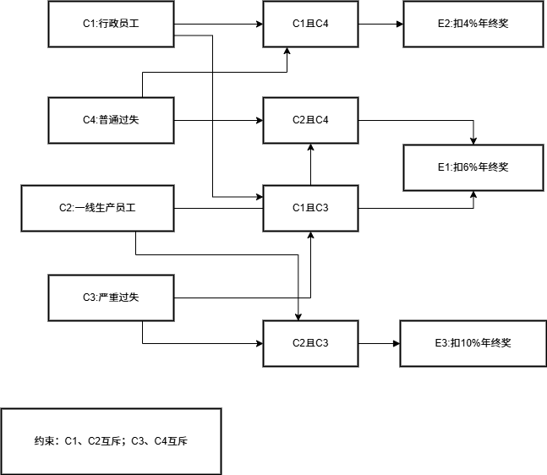
- 判定表：罗列所有有效原因组合，对应匹配输出结果。
条件：C1、C2、C3、C4，互斥组合仅 4 种有效场景

条件 / 规则 | 规则 1 | 规则 2 | 规则 3 | 规则 4
C1 行政员工 | 1 | 1 | 0 | 0
C2 生产员工 | 0 | 0 | 1 | 1
C3 严重过失 | 1 | 0 | 1 | 0
C4 普通过失 | 0 | 1 | 0 | 1
结果 E1 扣 6% | √ | × | × | √
结果 E2 扣 4% | × | √ | × | ×
结果 E3 扣 10% | × | × | √ | ×
说明：1 代表条件成立，0 代表不成立；其余交叉互斥组合为无效场景，无需列入。
- 测试用例：依据判定表每一行组合编写对应测试场景。
用例编号 | 输入条件（员工类型 + 过失） | 预期输出年终奖扣款比例
TC1 | 行政管理员工，严重过失 | 扣除 6% 年终奖
TC2 | 行政管理员工，普通过失 | 扣除 4% 年终奖
TC3 | 一线生产员工，严重过失 | 扣除 10% 年终奖
TC4 | 一线生产员工，普通过失 | 扣除 6% 年终奖

因果图法先拆分输入原因和输出结果，再依次转化为判定表、测试用例。

